Sistemas de Información Geográfica y Posicionamiento por satélite

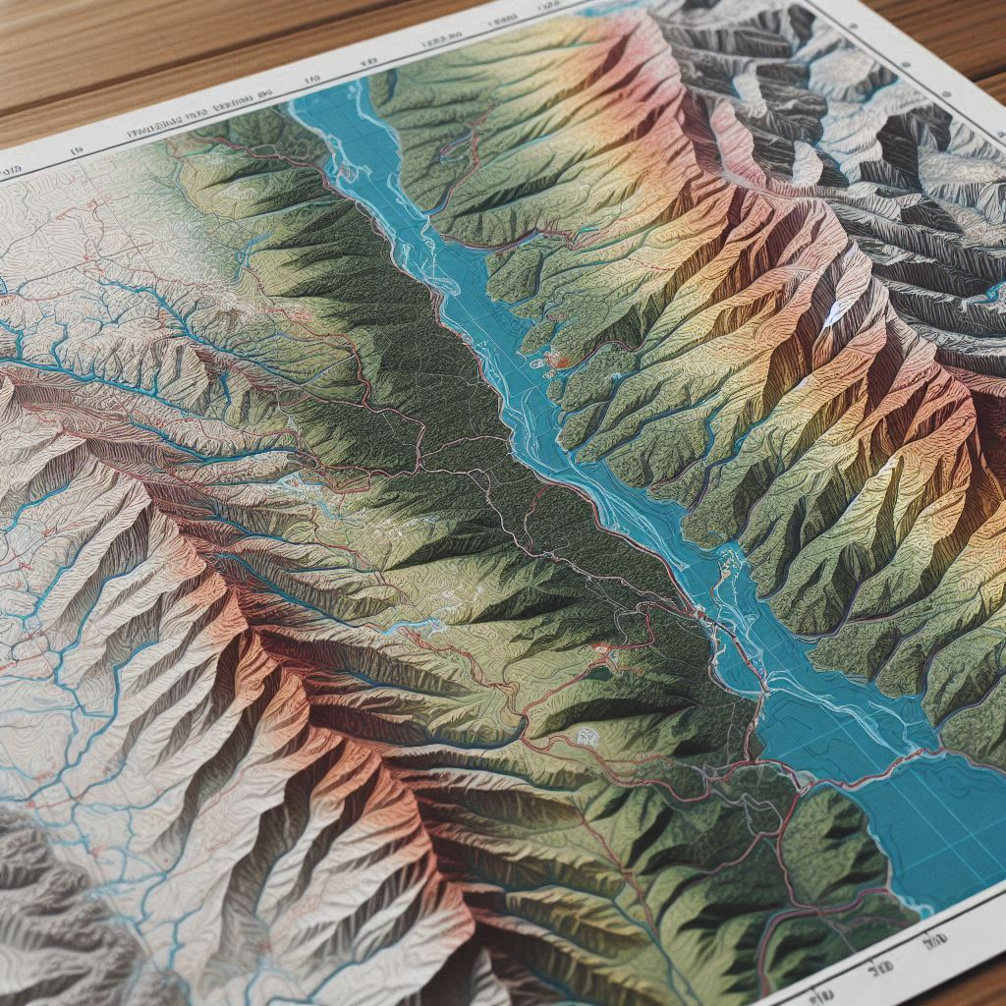
Profesor: David A. Nafría García

Estos apuntes han sido elaborados a partir de texto libre redactado por el autor y texto procedente de inteligencia artificial generativa (DeepSeek, Copilot y ChatGPT). Además, se ha incluido contenido procedente de las transcripciones de clases reales del autor en las Escuela de Ingeniería Agraria INEA de la Universidad Pontifica de Comillas.

V1.0 abril 2025
Contenido
Tema 1. Modelo ráster 3
1.1 Resolución espacial y profundidad de bits 5
1.2 Métodos de creación de datos ráster 7
1.2.1 Interpolación espacial (métodos para generar superficies continuas) 8
1.3 Interacción ráster – vector: conversión y análisis combinado 11
1.4 Álgebra de mapas ráster 15
1.5 Formatos de archivo ráster más comunes en SIG 16
Tema 2. Modelos digitales de elevación 19
2.1 Formas de representar el relieve: tipos de modelos digitales 19
2.2 Modelo Digital del Terreno (MDT) vs. Modelo Digital de Superficies (MDS) 21
2.3 Fuentes de datos y generación de MDE 23
2.4 Curvas de nivel 25

Modelo ráster
El modelo ráster es una forma de representar el espacio geográfico mediante una matriz regular de celdas (también llamadas píxeles). Estas celdas están dispuestas en filas y columnas, y cada una almacena un valor que representa alguna característica o atributo del área correspondiente en el terreno (por ejemplo, elevación, temperatura, intensidad de reflectancia, etc.). En esencia, un ráster es como una imagen digital: de hecho, muchas fotografías aéreas e imágenes de satélite son datos ráster, donde cada píxel suele corresponder a un color (combinando valores de rojo, verde y azul en imágenes RGB). Sin embargo, en SIG un píxel puede almacenar cualquier tipo de dato cuantitativo, no solo colores. Este modelo es especialmente útil para representar fenómenos continuos en el espacio, aquellos que varían gradualmente y no se delimitan fácilmente con bordes definidos (a diferencia de los datos vectoriales, que representan objetos discretos con puntos, líneas o polígonos).
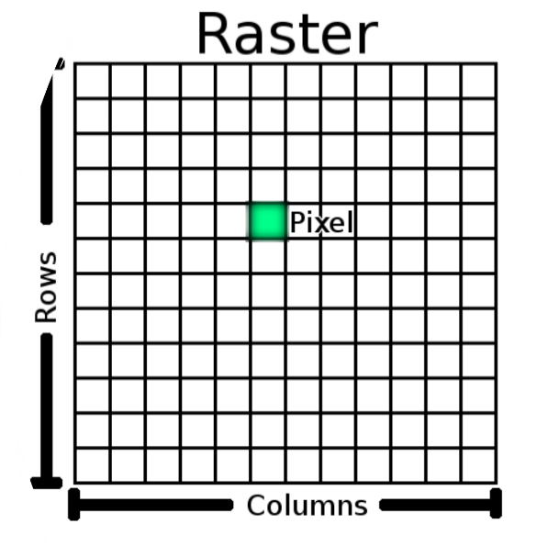
Figura: Esquema conceptual de una cuadrícula ráster. El espacio se divide en celdas iguales dispuestas por filas y columnas; cada celda (píxel) almacena un valor representativo de la superficie en esa ubicación.
El uso fundamental de los ráster en SIG es modelar variables continuas o distribuidas gradualmente en el territorio, donde no es práctico definir límites exactos para cada valor. Por ejemplo, variables ambientales como la elevación del terreno, la temperatura, la humedad del suelo o la concentración de contaminantes se representan muy bien con el modelo ráster, ya que cambian progresivamente de un lugar a otro. En cambio, segmentarlas en polígonos vectoriales sería complicado e impreciso. Por eso, ante fenómenos continuos, se prefiere el ráster.
Para ilustrar esto, consideremos dos ejemplos: un mapa de contenido de materia orgánica en el suelo a nivel nacional, y un modelo digital de elevaciones (MDE) de una región. En el primer caso, la cantidad de materia orgánica varía de forma suave a lo largo del territorio, sin saltos bruscos, por lo que un ráster permite mostrar esas variaciones continuas con gradaciones de color. En el segundo caso, la altitud del terreno cambia punto a punto, y un ráster (MDE) representa esa superficie continua de elevaciones.
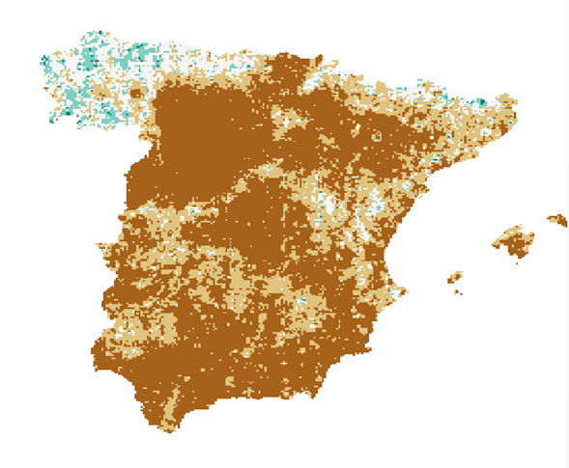
Ejemplo 1: Mapa ráster de materia orgánica del suelo en España. Cada píxel almacena un valor de porcentaje de materia orgánica, visualizado con una escala de color continua. Los tonos más claros u oscuros indican regiones con diferentes niveles de contenido orgánico.
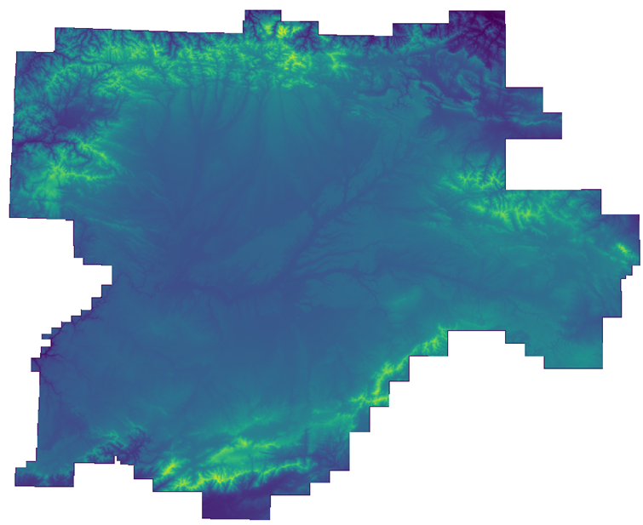
Ejemplo 2: Modelo Digital de Elevación (MDE) de una región (elevaciones del terreno en Castilla y León). Cada celda del ráster contiene un valor de altitud. Los colores van del azul (zonas bajas) al verde y amarillo (zonas más elevadas), mostrando gradientes suaves de elevación en el paisaje.
En ambos ejemplos, observar cómo el ráster captura variaciones continuas: no hay fronteras definidas como ocurriría con un mapa vectorial, sino un cambio gradual de valores pixel a pixel. Esto hace del modelo ráster una herramienta potente para análisis ambientales, mapas de calor, modelos de terreno, etc. En contraparte, los ráster dependen de la resolución (tamaño de píxel) y pueden volverse borrosos o pixelados si se amplían demasiado, a diferencia de los vectores que mantienen precisión geométrica. Más adelante discutiremos con detalle la resolución espacial y otras propiedades importantes de los ráster.

Resolución espacial y profundidad de bits
Resolución espacial se refiere al tamaño de la superficie real que representa cada píxel de un ráster. Es decir, indica el nivel de detalle o granularidad con el que se representa la información geográfica. Una resolución alta significa píxeles muy pequeños (cubriendo menos superficie cada uno) y por tanto mayor detalle en la imagen; una resolución baja implica píxeles grandes (cada píxel cubre un área mayor) y, consecuentemente, menos detalle. Por ejemplo, un ráster con resolución de 1 metro por píxel puede distinguir objetos o variaciones espaciales muy pequeños, mientras que otro con resolución de 30 metros por píxel suavizará o promediará cualquier variación dentro de esos 30 metros. La elección de la resolución es crítica y debe adecuarse tanto a la escala de trabajo como a la homogeneidad de la superficie que estemos representando. En superficies muy homogéneas (p.ej., extensas áreas de un mismo tipo de cultivo o un altiplano sin mucho relieve) podemos utilizar resoluciones más gruesas (píxeles más grandes) sin perder mucha información, lo cual produce archivos más livianos y procesamiento más ágil. Por el contrario, en áreas con mucha variabilidad espacial (p.ej., un mosaico de parcelas pequeñas con distintos usos de suelo, o un terreno con cambios de elevación abruptos) necesitaremos píxeles más pequeños para capturar esos detalles, asumiendo el costo de manejar archivos de mayor tamaño y operaciones más lentas.
El impacto de la resolución espacial se puede apreciar con un ejemplo sencillo: imaginemos un pequeño objeto o área de 70 m². Si representamos esa área en un ráster de píxeles de 1 m², obtendremos aproximadamente 70 celdas diferenciando finamente la forma o extensión del objeto. Si en cambio usamos píxeles de 4 m² (2 m de lado), ese mismo objeto tal vez quede representado con unas 18 celdas (cada píxel de 2x2 m cubre más terreno), perdiendo detalle en los bordes. Y con píxeles de 8 m² (4 m de lado), quizás solo 9 celdas aproximen toscamente su área. A medida que el tamaño de celda aumenta, la forma del objeto se vuelve más cuadrada y menos precisa, pero la cantidad de datos a almacenar disminuye drásticamente. En resumen, existe un compromiso: celdas más pequeñas dan más precisión espacial pero generan archivos más pesados y requieren más tiempo de procesamiento, mientras que celdas grandes agilizan el manejo de datos a costa de generalizar la información. El analista SIG debe buscar un equilibrio apropiado según los objetivos del proyecto y la disponibilidad de datos.
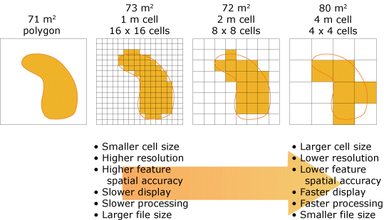
Gráfico que ejemplifica el concepto de resolución espacial. Fuente ESRI. https://pro.arcgis.com/en/pro-app/latest/help/data/imagery/pixel-size-of-image-and-ráster-data-pro-.htm
Otra característica fundamental de un ráster es su profundidad de bits por píxel, también conocida como resolución radiométrica. Este término describe cuánta información (cuántos valores distintos) puede almacenar cada celda. Se mide en bits, donde un mayor número de bits permite representar un rango más amplio de valores posibles en cada píxel:
- Ráster de 1 bit: Cada píxel solo puede almacenar 2 valores posibles (2^1), típicamente 0 o 1. Son imágenes binarias, por ejemplo, mapas sencillos de presencia/ausencia o blanco y negro puro.
- Ráster de 8 bits: Cada píxel puede tener 256 valores distintos (2^8, de 0 a 255). Es muy común en imágenes de escala de grises (donde 0=negro, 255=blanco con 254 grises intermedios) o en imágenes de color indexado (paletas de 256 colores).
- Ráster de 16 bits: Permite 65.536 valores posibles por píxel (2^16). Se usa cuando se requiere mayor precisión numérica, por ejemplo en modelos digitales de elevación de alta resolución o ciertas bandas de imágenes satelitales que almacenan reflectancias con más detalle.
- Ráster de 24 bits: Habitualmente corresponde a color verdadero en imágenes RGB. Son 24 bits por píxel, normalmente divididos en 3 canales de 8 bits (rojo, verde, azul), dando más de 16 millones de combinaciones de color posibles (256³). Esto permite representar fotografías a color con alta fidelidad visual.
- Ráster de 32 bits (o más): Se emplean en casos especiales que requieren incluso mayor rango de valores o precisión decimal. Por ejemplo, imágenes multiespectrales con bandas adicionales (como infrarrojo), datos hiperespectrales, o capas derivadas de modelos científicos donde se necesita gran exactitud numérica (p.ej., profundidad de color con canal alfa, datos de precipitaciones acumuladas con decimales, etc.). A mayor profundidad de bits, más pesado será el ráster, pero podrá distinguir variaciones sutiles en los valores almacenados.
En la práctica, la profundidad de bits determina la resolución temática o radiométrica del ráster, es decir, cuán finamente podemos distinguir diferencias en la variable representada. Por ejemplo, un MDE de 8 bits solo podría diferenciar 256 niveles de altitud (quizá insuficiente para un área montañosa extensa), mientras que uno de 16 bits diferenciará más de 65 mil niveles, capturando diferencias de centímetros si la resolución espacial lo permite. Siempre es importante elegir una profundidad acorde a la naturaleza de los datos: usar 32 bits para una capa sencilla de categorías (como uso del suelo) sería innecesario, así como usar 8 bits para datos continuos muy detallados podría truncar la información.

Métodos de creación de datos ráster
Existen tres fuentes o métodos principales para obtener datos en formato ráster:
- Captura directa mediante sensores: Consiste en obtener ráster a partir de mediciones instrumentales que escanean el espacio de forma continua. Aquí entran las imágenes de satélite, fotografías aéreas y otros productos de la teledetección (sensores remotos). Estos sensores pueden ser de tipo matricial (por ejemplo, un sensor de cámara digital que tiene una matriz bidimensional de celdas sensibles a la luz, capturando toda la escena a la vez) o de tipo escáner de empuje (por ejemplo, los sensores satelitales que utilizan una línea de detectores que barre el terreno conforme avanza la plataforma, parecido al funcionamiento de un escáner de escritorio o fotocopiadora). En todos estos casos, el resultado es una imagen ráster donde cada píxel contiene valores de radiancia, color, temperatura de brillo u otro parámetro detectado. En fotogrametría y LIDAR también se generan ráster, como ortofotos georreferenciadas o modelos de elevación. En resumen, cualquier dispositivo que "tome imágenes" del territorio (ópticas, radar, infrarrojas, etc.) produce datos ráster de forma directa.
- Interpolación espacial a partir de muestras: Es un método analítico para crear un ráster estimando valores en ubicaciones no muestreadas a partir de valores conocidos en ciertos puntos. Supongamos que tenemos datos puntuales de una variable (ej. temperaturas medidas en estaciones meteorológicas, niveles freáticos medidos en pozos, concentraciones de contaminación en puntos de muestreo, etc.) y queremos obtener un mapa continuo de esa variable en toda el área de estudio. La interpolación permite rellenar los espacios entre puntos conocidos, calculando valores intermedios de manera adecuada. Todos los métodos de interpolación parten del supuesto fundamental de que existe correlación espacial: "las cosas que están cerca tienden a tener valores similares" (un principio derivado de la Primera Ley de la Geografía de Tobler). Bajo esta premisa, es razonable estimar que un punto sin datos tendrá un valor parecido al de sus vecinos muestreados. Mediante diferentes algoritmos (que veremos en detalle en la siguiente sección), el SIG genera una superficie ráster continua a partir de los puntos. Este enfoque es muy habitual para construir, por ejemplo, mapas climáticos (precipitación, temperatura) a partir de estaciones dispersas, mapas de elevación a partir de levantamientos topográficos, mapas de contaminación acústica a partir de sensores de ruido, etc. La calidad del ráster interpolado dependerá de la densidad de puntos de entrada, de la naturaleza de la variable (qué tan suavemente varía en el espacio) y del método de interpolación elegido.
- Conversión de datos vectoriales a ráster (rasterización): Consiste en transformar capas vectoriales en una rejilla ráster. Esto puede hacerse por distintos motivos, por ejemplo para facilitar ciertos análisis (muchas operaciones algebraicas o de relieve se hacen en ráster), para combinar con otras capas ráster, o para preparar datos de entrada a modelos espaciales. La rasterización toma la geometría vectorial (puntos, líneas o polígonos) y le asigna valores en una malla de píxeles. Por ejemplo, podríamos convertir un mapa vectorial de uso del suelo (polígonos categorizados) en un ráster donde cada píxel tenga el código de uso correspondiente. O convertir curvas de nivel (líneas) en un ráster de elevación. Al rasterizar, la resolución elegida es clave: una celda demasiado grande puede distorsionar la forma original (imaginemos rasterizar el contorno de un lago con píxeles enormes; se pixelará y perderá detalle), mientras que celdas pequeñas mantendrán mejor la forma pero implican mayor tamaño de archivo. Un ejemplo simple es rasterizar un círculo vectorial: con celdas muy finas la trama de píxeles dibujará un contorno suave parecido al círculo original, pero con celdas gruesas el resultado serán bloques escalonados que apenas aproximan la silueta redonda. La rasterización se utiliza también para generar máscaras ráster (e.g., tomar un polígono de un área de estudio y crear un ráster binario 1/0 dentro/fuera del polígono) u otros preparativos de análisis.
En muchos casos, estos métodos se complementan. Por ejemplo, un modelo digital de elevación puede provenir de datos LIDAR (captura directa) o de interpolar cotas medidas con GPS (interpolación). Un mapa de densidad de población podría generarse rasterizando datos censales vectoriales o aplicando interpolación kernel a puntos de personas. El analista debe conocer las opciones y escoger la apropiada según la situación y los datos disponibles.

Interpolación espacial (métodos para generar superficies continuas)
Como se mencionó, la interpolación espacial es una técnica para crear superficies continuas (datos ráster) a partir de un conjunto de observaciones puntuales. Existen diversos métodos de interpolación, que se clasifican generalmente en determinísticos (basados en fórmulas matemáticas directas, como distancias) y geoestadísticos (basados en modelos estadísticos de la estructura espacial, incorporando el análisis de la variabilidad). A continuación describimos algunos de los métodos de interpolación más utilizados en SIG, con sus características principales:
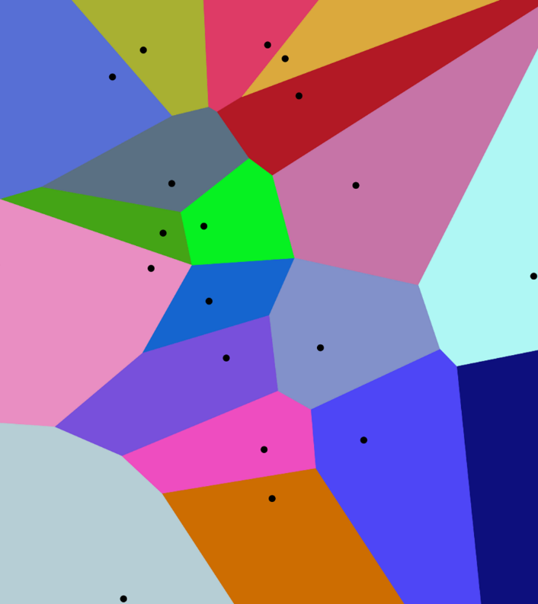
- Interpolación del Vecino Más Cercano (Thiessen/Voronoi): Este es el método más simple, también conocido como asignación por polígonos de Thiessen. Consiste en asignar a cada ubicación desconocida el valor del punto de muestra más cercano. En la práctica, el espacio queda dividido en celdas o regiones de influencia alrededor de cada punto observado, de modo que todo lugar dentro de la región de un punto toma el valor de ese punto. Geométricamente, esto equivale a construir un diagrama de Voronoi, que particiona el plano según la distancia a los puntos más próximos. El método del vecino más cercano es fácil de implementar y muy rápido, pero genera una superficie ráster con apariencia escalonada o de mosaico abrupto: se ven fronteras claras entre zonas (cada vez que la ubicación del vecino más cercano cambia), lo que puede no ser realista para variables continuas. Por ejemplo, si interpolamos precipitación con Thiessen, todo el área más próxima al pluviómetro A tendrá exactamente la precipitación medida en A, hasta que en algún punto se cruza al dominio de otro pluviómetro B donde de repente salta a otro valor constante. Aunque poco preciso para muchas aplicaciones, este método es útil cuando queremos simplemente segmentar zonas de influencia o cuando los datos son categóricos. Alfred H. Thiessen (meteorólogo) y G. Voronoi (matemático) dieron nombre a esta técnica.
- Interpolación por Distancia Inversa Ponderada (IDW, Inverse Distance Weighting): Es uno de los métodos determinísticos más populares para interpolar variables continuas. Su premisa es que la influencia de un punto de muestra disminuye con la distancia: mientras más lejos esté un punto conocido de la ubicación que queremos estimar, menos peso tendrá en la estimación. IDW calcula el valor de cada celda desconocida como el promedio ponderado de los valores de los puntos de muestra circundantes, donde las ponderaciones son inversamente proporcionales a alguna potencia de la distancia. Si p = 1, es una ponderación lineal inversa (inversa simple de la distancia); si p = 2, es la inversa del cuadrado de la distancia (decae más rápido con la distancia). Valores altos de p hacen que solo los puntos muy cercanos contribuyan de forma notable (los lejanos tienen pesos ínfimos), mientras que p bajos consideran también a puntos más distantes. Un caso extremo: p = 0 significaría peso igual para todos los puntos en el vecindario (no importa la distancia), lo que simplemente daría la media de todos los puntos. En la práctica, p = 2 suele usarse por analogía a muchas leyes físicas (p.ej., la intensidad de luz decae con el cuadrado de la distancia). IDW tiene la ventaja de ser intuitivo y fácil de entender. Genera superficies suaves, aunque tiende a crear colinas alrededor de los puntos de datos (valores más altos exactamente en los puntos medidos y disminuyendo radialmente). No considera tendencias globales ni relaciones más complejas entre datos, pero funciona bien cuando los puntos están relativamente densos y la variación es gradual. Una desventaja es que no ofrece medida de error: simplemente interpola sin indicar cuánta incertidumbre hay en la predicción.
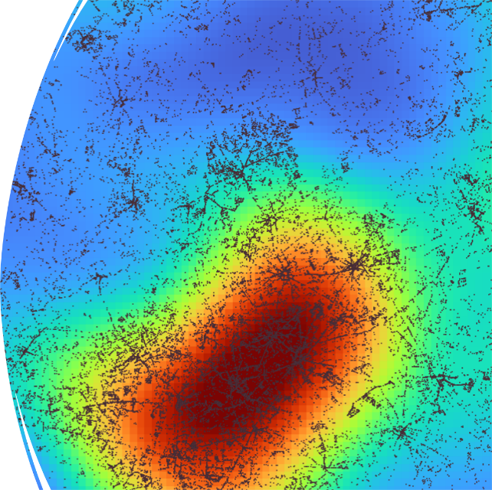
- Mapas de calor por Kernel Density (Densidad de Kernel): Los llamados heat maps o mapas de densidad son una forma especial de interpolación que calcula la densidad de ocurrencia de eventos puntuales en el espacio. En lugar de interpolar una variable medida (como temperatura), aquí partimos de una distribución de puntos (por ejemplo, localización de delitos en una ciudad) y generamos un ráster continuo donde cada celda indica la concentración o densidad de puntos en sus alrededores. El método de Kernel Density Estimation (KDE) coloca una función kernel (generalmente una curva suavizada con forma de montaña) sobre cada punto, y suma la contribución de todas en cada posición. El resultado es una superficie lisa donde las zonas con muchos puntos cercanos tienen valores altos (puntos calientes) y las zonas con pocos puntos tienen valores bajos. Los mapas de calor son excelentes para visualizar la intensidad de fenómenos como delincuencia, accidentes de tráfico, casos de enfermedad, localización de negocios, etc., destacando hotspots o puntos calientes.
En un mapa de calor kernel, se debe elegir un radio de búsqueda (bandwidth) que define hasta qué distancia influyen los puntos, y una función kernel (usualmente gaussiana o Epanechnikov) que define la forma de la disminución. El ráster resultante puede interpretarse como "número de eventos por unidad de área" alrededor de cada celda. Un ejemplo clásico es el análisis de criminalidad: dados todos los delitos ocurridos (como puntos georreferenciados), se genera un ráster donde el valor de cada píxel puede representar, por ejemplo, la cantidad de delitos por km² en las cercanías de ese píxel. Esto revela claramente dónde se concentran incidentes (zonas rojas o calientes) frente a zonas más tranquilas (zonas azules o frías). Los mapas de calor son muy intuitivos para el ojo humano y ayudan a detectar patrones espaciales que podrían pasar desapercibidos si solo viésemos los puntos sobre un mapa (especialmente si hay muchos puntos superpuestos).
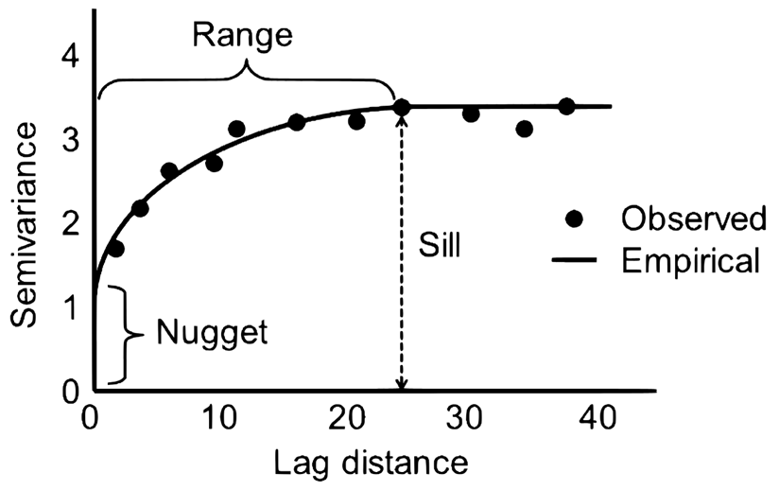
- Interpolación geoestadística (Kriging): El kriging (en español a veces krigeado) es una familia de métodos de interpolación basados en la estadística espacial. A diferencia de los métodos determinísticos simples, el kriging no solo considera las distancias, sino también la estructura de correlación entre los datos, proporcionando estimaciones óptimas (en el sentido de error mínimo cuadrático) bajo ciertos supuestos. El kriging parte del análisis del variograma (o semivariograma) de la variable: un gráfico que muestra cómo varía la semejanza entre puntos en función de la distancia que los separa. El semivariograma típico comienza con un valor bajo cuando la distancia es muy pequeña (puntos cercanos tienden a ser similares), luego la semivarianza aumenta con la distancia (los puntos muy separados difieren más) hasta estabilizarse en un valor llamado sill o umbral, a partir de cierta distancia llamada range (alcance), donde ya no hay correlación espacial. También suele haber un valor inicial >0 en la y-intercept, llamado nugget (pepita), que representa la variabilidad a distancias muy cortas (incluyendo error de medición).
Con el variograma, el kriging estima cada valor desconocido como una combinación ponderada de los valores de puntos vecinos, ajustando los pesos según la estructura de correlación revelada por el variograma. En otras palabras, no todos los puntos cercanos aportan igual: si el variograma muestra que más allá de cierta distancia la correlación es casi nula, puntos más lejanos tendrán pesos despreciables incluso si IDW quizás los hubiera considerado algo. Además, el kriging puede proporcionar una estimación del error o incertidumbre de la predicción en cada lugar (varianza de kriging), cosa que métodos como IDW no ofrecen. Existen variantes: el Kriging ordinario (asume una media desconocida pero constante a escala local), el Kriging simple (asume media global conocida), el Kriging universal (incorpora una tendencia o deriva, por ejemplo una pendiente global), y co-kriging (utiliza varias variables correlacionadas para mejorar la estimación de una de ellas).
En la práctica, el kriging suele producir resultados más precisos y realistas cuando se cumplen sus supuestos, ya que incorpora la estadística de la variable. Por ejemplo, suaviza menos que IDW en algunas áreas y más en otras, dependiendo de lo que los datos muestren. Sin embargo, también es más complejo: requiere analizar y ajustar un modelo de variograma, y es más computacionalmente exigente. En un curso de SIG universitario, el kriging se destaca por su solidez teórica y su capacidad de evaluar el error. Muchas aplicaciones ambientales (geología, hidrología, calidad del aire) usan kriging para mapas continuos confiables.
Comparación IDW vs. Kriging: Ambos métodos (determinístico vs geoestadístico) utilizan la idea de ponderar según distancia, pero difieren en la forma de cálculo de pesos y en la información que brindan. IDW aplica una fórmula fija de decaimiento con la distancia (controlada por p), sin conocimiento de la variable más allá de los valores medidos. Kriging, en cambio, deriva los pesos de un modelo de variabilidad espacial específico para la variable, pudiendo asignar más peso a ciertos puntos no solo por cercanía sino por cómo de similares se espera que sean (según el variograma). Además, el kriging genera un mapa de varianza (error de estimación), algo muy útil para identificar dónde las predicciones son menos confiables (por ejemplo, áreas alejadas de cualquier punto de muestra suelen mostrar mayor error). En resumen, IDW es simple y rápido pero carece de base estadística para evaluar incertidumbre, mientras que kriging es estadísticamente óptimo (bajo sus supuestos) y cuantifica la incertidumbre, a costa de mayor complejidad.
Cabe mencionar que además de los anteriores existen otros métodos de interpolación (por ejemplo, interpolación bilineal o bicúbica en mallas regulares, regresión polinómica global, splines, métodos específicos como la interpolación por mínimos curvatura, entre otros). Sin embargo, los discutidos (Thiessen, IDW, Kernel, Kriging) cubren desde los más simples hasta los más avanzados comúnmente enseñados en un curso básico de SIG.

Interacción ráster – vector: conversión y análisis combinado
En un SIG rara vez trabajamos aisladamente con ráster o con vectores; a menudo necesitamos combinar ambos modelos de datos. Las principales interacciones entre ráster y vector incluyen convertir formatos (vectorizar o rasterizar) y realizar análisis que implican a ambos tipos de capa. Ya antes mencionamos la rasterización (pasar de vector a ráster) al hablar de métodos de creación. Ahora veremos el proceso inverso y un tipo de análisis conjunto:
Vectorización de ráster (de ráster a vector): La vectorización consiste en generar geometrías vectoriales (polígonos, líneas o puntos) a partir de una capa ráster. Típicamente se vectorizan ráster temáticos o categóricos, es decir, aquellos donde regiones de píxeles comparten un mismo valor que representa una clase o categoría. Por ejemplo, podríamos tener un ráster resultado de una clasificación de uso de suelo (donde cada píxel tiene un código de categoría) y quisiéramos convertirlo a polígonos para obtener las áreas de cada clase. La vectorización recorrería el ráster detectando contornos de píxeles iguales y crearía polígonos delimitando esas áreas homogéneas. Es importante notar que vectorizar un ráster continuo (como una capa de elevación con miles de valores distintos) no tiene mucho sentido directo, ya que cada píxel sería diferente a sus vecinos y terminaríamos con un polígono por píxel (replicando el ráster inútilmente). En esos casos, solo es útil vectorizar tras haber reclasificado o segmentado los valores continuos en rangos o categorías. Un caso particular de vectorización de continuos es la generación de isolíneas (curvas de nivel, isopletas): por ejemplo, de un ráster de elevación podemos derivar un conjunto de líneas vectoriales que unan puntos de igual altitud (curvas de nivel cada 10 metros). Esto técnicamente es vectorizar el ráster siguiendo intervalos específicos. Otro ejemplo: a partir de un ráster de temperaturas podemos crear polígonos de isoterma (áreas donde la temperatura está dentro de cierto rango).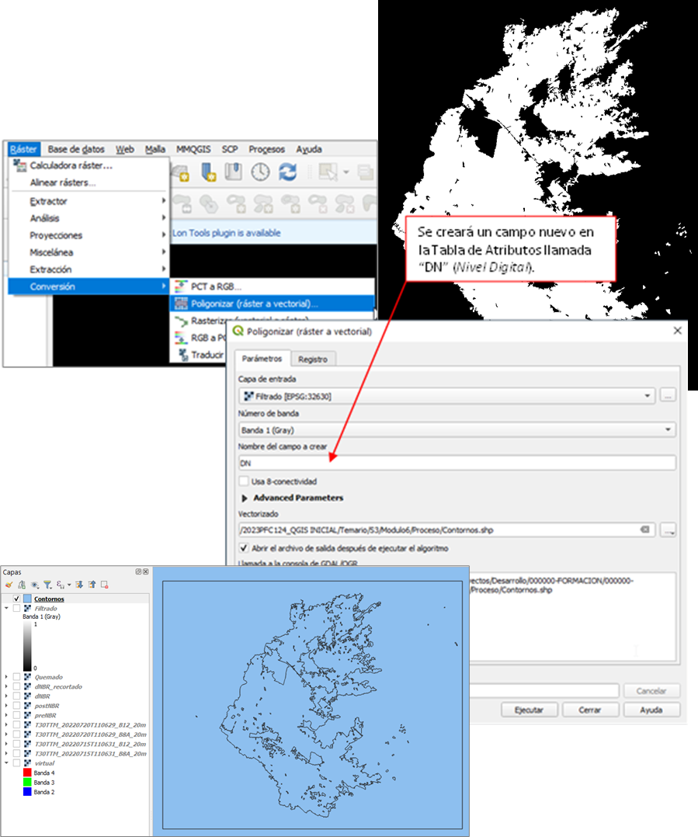
Proceso de vectorización de un fichero Raster que contiene el perímetro de un incendio en QGIS
Un uso práctico de la vectorización en agricultura de precisión es crear mapas de dosificación variable: por ejemplo, a partir de un ráster que representa la necesidad de fertilizante (derivado de imágenes de satélite y algún índice como NDVI), se puede vectorizar para obtener polígonos de zonas homogéneas de fertilización. Esos polígonos luego se cargan en maquinaria agrícola para aplicar fertilizante de forma diferenciada por zonas. En resumen, vectorizar nos permite aprovechar resultados ráster y llevarlos a un formato vectorial más manejable para ciertas aplicaciones (cálculo de áreas, integración con catastro, etc.).
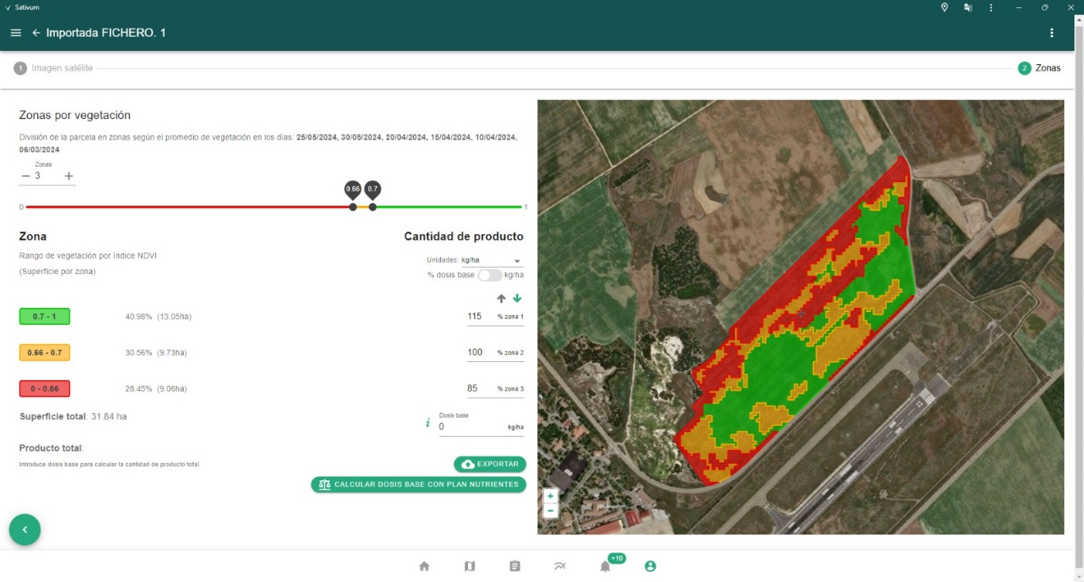
Mapa de dosificación variable generado en la aplicación SATIVUM a partir de la reclasificación y vectorización de imágenes de satélite.
- Estadísticas de zona (Zonal Statistics): Las estadísticas zonales son un tipo de análisis que combina una capa ráster con una capa vectorial (o ráster) definitoria de zonas. La idea es: dado un ráster de valores continuos o discretos, y una capa de zonas (por ejemplo, polígonos de municipios, parcelas, cuencas hidrográficas, o incluso regiones definidas por otro ráster de categorías), calcular estadísticos descriptivos del ráster dentro de cada zona. En otras palabras, respondemos a preguntas del tipo "¿Cuál es el valor medio de la variable ráster X dentro de cada polígono Y?". Los estadísticos comunes incluyen media, máximo, mínimo, mediana, desviación estándar, suma, etc., de los píxeles que caen dentro de una zona dada.
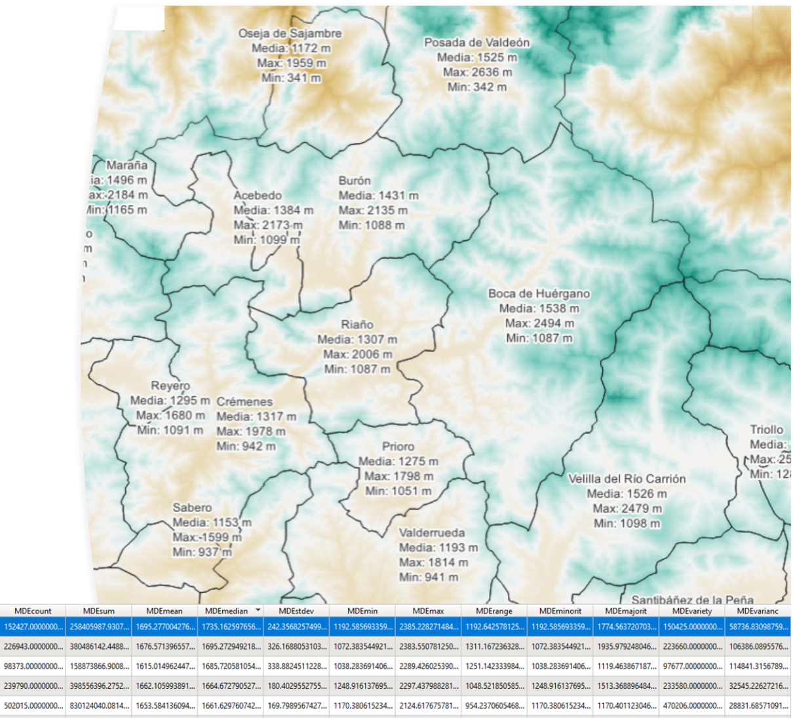
Mapa etiquetado a partir de un proceso de estadística zonal del modelo digital de elevaciones a partir de los límites municipales realizado en QGIS
Concretando, podríamos tener un ráster de elevación y calcular la altitud media de cada cuenca hidrográfica (definida por un polígono), o un ráster de precipitación anual y calcular la precipitación total en cada municipio (multiplicando media por área), o un modelo de idoneidad ambiental ráster y obtener el valor máximo por cada área protegida. Las aplicaciones son numerosas: resumen de resultados ráster por entidad administrativa, extracción de indicadores territoriales, etc. La salida habitual de las estadísticas zonales es una tabla que asocia a cada zona sus valores estadísticos, la cual puede unirse a la capa vectorial de zonas para visualizar, o a veces directamente se crea una nueva capa vectorial con esos datos anexados. Por ejemplo, en QGIS la herramienta de Estadísticas Zonales genera una nueva capa (copia de la de zonas) con campos adicionales para cada estadístico calculado.
Las estadísticas zonales son muy útiles para integrar el mundo ráster con el vectorial: permiten aprovechar la riqueza de información continua de un ráster pero reportarla a unidades de gestión discreta (como distritos, parcelas, etc.) que son las que interesan para tomar decisiones o presentar informes. Es común al final de un análisis ráster, querer "trasladar" los hallazgos a entidades vectoriales concretas; las estadísticas zonales sirven precisamente a ese propósito.
En general, la interacción ráster-vector es una parte esencial de los SIG. Saber convertir datos de un modelo a otro y combinarlos en análisis nos da flexibilidad. Por ejemplo, podríamos detectar con álgebra de mapas las áreas píxel a píxel que cumplen cierto criterio (e.g., pendientes > 30% y orientación sur, en un ráster de terreno) y luego vectorizar esos píxeles seleccionados en polígonos para delinear zonas de alto riesgo de erosión y calcular su extensión exacta. O inversamente, tomar polígonos de cobertura forestal y rasterizarlos para usarlos en un modelo raster de hábitat. Las posibilidades son muchas cuando dominamos ambos mundos.

Álgebra de mapas ráster
El álgebra de mapas es el conjunto de operaciones matemáticas y lógicas que podemos realizar sobre capas ráster para derivar nuevas capas. Dado que los ráster básicamente almacenan números en una rejilla, podemos manipular esos números de diversas maneras, capa por capa o combinando varias capas, de forma análoga a las operaciones algebraicas con matrices. En los SIG, suele haber herramientas como la calculadora ráster (por ejemplo, en QGIS o ArcGIS) que permiten escribir expresiones para generar salidas ráster a partir de entradas existentes.
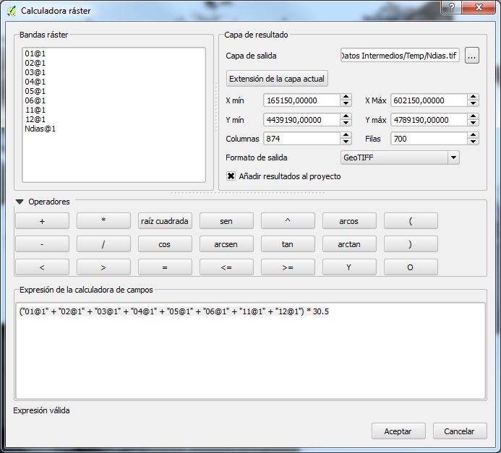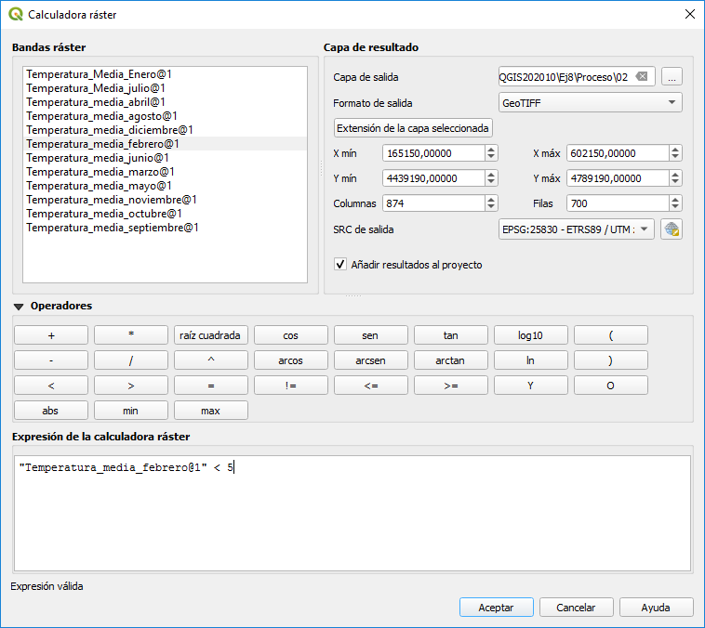
Ejemplos de operaciones de algebra de mapas en la calculadora ráster de QGIS. A la izquierda operaciones aritméticas y a la derecha operaciones lógicas
Algunas operaciones típicas de álgebra de mapas incluyen:
- Operaciones aritméticas: sumas, restas, multiplicaciones, divisiones entre ráster. Por ejemplo, sumar dos ráster de precipitaciones de distintos años para obtener la precipitación acumulada bianual; o multiplicar un ráster de uso del suelo (codificado con valores, p.ej. 1=bosque, 2=cultivo, etc.) por un ráster de aptitud para cierta especie, para enmascarar las áreas no correspondientes a bosque. Otro caso común es escalar valores (multiplicar todo un ráster por una constante) o normalizar resultados.
- Operaciones lógicas o de comparación: pixel a pixel se pueden aplicar operadores lógicos (mayor que, menor que, igual a, distinto, AND, OR, etc.) que generan ráster booleanos (verdadero/falso, representados usualmente como 1/0). Por ejemplo, a partir de un ráster de elevación podemos crear un ráster binario donde píxeles con valor > 1000 m sean 1 (zonas altas) y el resto 0. O combinar condiciones: identificar píxeles que cumplan simultáneamente Altitud > 1000 Y Pendiente > 30%, resultando en un ráster 1/0 marcando solo aquellas celdas que satisfacen ambas. Estos ráster booleanos suelen usarse como máscaras o para análisis posteriores (e.g., vectorizarlos para obtener polígonos de zonas críticas).
- Operaciones condicionales: Son expresiones tipo IF (sí condicional) aplicadas a ráster. Por ejemplo, "Si el valor del ráster A es mayor que 50 entonces asignar 1, si no asignar 0". Muchas calculadoras ráster permiten funciones condicionales para crear mapas derivados dependiendo de una condición. Esto es útil para reclasificar valores o combinar reglas. Por ejemplo, crear un ráster de riesgo asignando 3 si la pendiente > 30%, 2 si está entre 15-30%, 1 si < 15%.
- Funciones locales, focales, zonales: Aunque más avanzadas, vale mencionar que el álgebra de mapas también contempla operaciones locales (celda a celda independientes, como las anteriores), focales (consideran un vecindario alrededor de cada píxel, por ejemplo filtros, suavizados, cálculo de pendiente a partir del entorno de cada celda en un MDE) y zonales (ya cubierto: operaciones sobre zonas definidas). Por ejemplo, una operación focal sería una convolución para detectar bordes en una imagen ráster, o un filtro de media móvil 3x3 para suavizar ruido.
En la práctica, las herramientas de álgebra de mapas permiten escribir fórmulas combinando capas. Por ejemplo, podríamos calcular un Índice de Vegetación de Diferencia Normalizada (NDVI) a partir de las bandas roja e infrarroja de una imagen, con la fórmula (NIR - Red) / (NIR + Red). O generar un mapa de idoneidad sumando ponderadamente distintos factores normalizados (ráster de clima, terreno, cobertura, etc.). Todo esto se hace de forma transparente: el SIG evalúa la expresión píxel por píxel y produce el nuevo ráster.
El álgebra de mapas es sumamente poderoso porque automatiza y encadena operaciones complejas de análisis ráster de una manera flexible. Es esencial para el análisis espacial rasterizado, permitiendo materializar modelos matemáticos o lógicos sobre el territorio. Un buen dominio de estas operaciones abre la puerta a modelizaciones avanzadas, como calcular balances hídricos, modelar propagación de incendios, evaluar adecuación de hábitats, y un sinfín de aplicaciones, simplemente combinando y transformando capas ráster existentes.

Formatos de archivo ráster más comunes en SIG
Los datos ráster pueden almacenarse en numerosos formatos de archivo. A continuación se listan algunos de los formatos más utilizados en Sistemas de Información Geográfica, junto con sus características principales:
- GeoTIFF (.tif, .tiff): Es el formato ráster más utilizado en teledetección y SIG. Se trata de una imagen TIFF estándar que incorpora en su cabecera metadatos geoespaciales, como la proyección, el tamaño de píxel, las coordenadas de referencia, el sistema de coordenadas y otros parámetros necesarios para su uso directo en entornos GIS. Es un formato abierto, altamente compatible con prácticamente todos los programas SIG, y soporta múltiples bandas, distintas resoluciones espaciales y profundidades de bits elevadas, lo que lo hace adecuado tanto para imágenes multiespectrales como para modelos digitales del terreno. Admite compresión sin pérdida (como LZW o Deflate), lo que permite reducir significativamente el tamaño de los archivos sin comprometer la precisión espacial ni la integridad de los datos. Una evolución de este formato es el COG (Cloud Optimized GeoTIFF), diseñado para un acceso eficiente desde la nube. Su estructura interna permite leer únicamente partes específicas del archivo sin necesidad de descargarlo completo, lo que mejora el rendimiento en plataformas web y servicios de análisis geoespacial en línea. Esto convierte al COG en un formato ideal para flujos de trabajo distribuidos, grandes volúmenes de datos y aplicaciones basadas en web.
- Esri GRID: Formato ráster nativo de ArcGIS (Esri). Viene en dos variantes: Grid de enteros (almacena valores enteros, típico para datos categóricos o discretos) y Grid de punto flotante (almacena valores continuos con decimales). En realidad es un formato de directorio (no un solo archivo) con varios archivos que componen la capa. Es rápido en ArcGIS, pero menos portable fuera de ese entorno, aunque muchos programas pueden leerlo. Actualmente ha caído en desuso en favor de formatos como TIFF.
- JPEG y JPEG 2000 (.jpg, .jpeg, .jp2): Son formatos de imagen con compresión. JPEG (estándar) aplica compresión con pérdida, lo cual genera archivos pequeños pero sacrificando algo de calidad (apto para fotografías comunes, no ideal para análisis cuantitativos donde cada valor exacto importa). JPEG2000 es una versión más moderna que puede lograr mejor compresión y permite también compresión sin pérdida. Se usan a veces para ortofotos aéreas o mapas base por su reducido tamaño. Sin embargo, ambos necesitan acompañarse de archivos adicionales para la georreferenciación (p.ej., un .jgw world file en el caso de JPEG, o incluir metadatos GML en JPEG2000).
- MrSID (.sid): Formato propietario (de LizardTech) muy conocido por su alta compresión especializada en imágenes geoespaciales. Fue muy usado para ortofotos y mosaicos grandes, ya que podía comprimir enormes imágenes manteniendo calidad visual razonable y permitía carga escalonada (piramidado interno). Requiere licencias o plugins para ciertos usos, y es de solo lectura en muchos casos (no todos los programas pueden escribir .sid libremente). Hoy en día sigue en uso en algunos bancos de imágenes satelitales.
- ECW (.ecw): Otro formato propietario (de ERDAS/Hexagon) enfocado en compresión para imágenes ráster de gran tamaño (fotografías aéreas, satélite). Similar en objetivo a MrSID, logra altas tasas de compresión con pérdidas controladas, permitiendo manejar datasets muy grandes que de otro modo serían inviables. Muy utilizado en ortoimágenes a nivel institucional. Muchos visores GIS pueden abrir ECW (con los codecs apropiados), aunque la edición/generación puede estar restringida por licencias.
- ASCII Grid (.asc): Es un formato de texto plano para ráster. Básicamente almacena la matriz de valores en formato numérico ASCII, precedida por un encabezado con la georreferenciación (número de filas, columnas, coordenada de esquina, tamaño de celda, valor nulo). Es legible por humanos (se puede abrir con un editor de texto) y por tanto muy fácil de intercambiar o depurar. Su desventaja es que ocupa más espacio que un binario equivalente y es más lento de leer/escribir. Se usa mucho para compartir datos ráster simples a través de plataformas y para asegurarse de la compatibilidad máxima, dado que prácticamente cualquier SIG puede importarlo.
- ERDAS Imagine (.img): Formato ráster propietario del software ERDAS Imagine (muy usado en teledetección). Es bastante versátil, soportando múltiples bandas, distintos tipos de pixel (enteros, flotantes) y permitiendo también la inclusión de múltiples capas en un solo archivo. Además, puede almacenar pirámides (versiones de baja resolución para acelerar la visualización) y algunos metadatos avanzados. Es compatible con muchos programas (GDAL lo soporta), aunque no tan universal como GeoTIFF. A menudo aparece en distribuciones de datos satelitales y proyectos de fotogrametría.
- GRIB (Gridded Binary): Es un formato binario especializado utilizado principalmente en meteorología y modelización numérica del tiempo para almacenar y distribuir grandes volúmenes de datos gridded (rejilla). Desarrollado por la Organización Meteorológica Mundial (OMM), el formato GRIB es altamente eficiente en términos de compresión y velocidad de acceso, lo que lo hace ideal para representar variables atmosféricas como temperatura, presión, viento o precipitaciones en distintos niveles y momentos temporales. Existen dos versiones principales, GRIB1 y GRIB2, siendo esta última más flexible y ampliamente adoptada. Aunque no es un formato SIG convencional, muchos programas como QGIS o GDAL pueden leer GRIB, facilitando su integración en análisis geoespaciales.
En la práctica diaria con SIG, el GeoTIFF se ha vuelto el estándar de facto para capas ráster georreferenciadas por su equilibrio entre funcionalidad y apertura. Los formatos comprimidos como ECW/MrSID se usan para difusión de ortofotos o grandes mosaicos. El ASCII Grid es útil para ciertos intercambios o para importar ráster a otros entornos (por ejemplo, R, Python, Excel, etc., si se necesita). Conviene estar familiarizado con estos formatos porque en distintas fuentes de datos geoespaciales nos encontraremos con ellos. Además, comprender las diferencias (por ejemplo, saber que un JPEG requiere un archivo de georreferencia separado, o que un Esri GRID viene como una carpeta) evita confusiones al manejar datasets ráster en proyectos SIG.
GDAL (Geospatial Data Abstraction Library) es una biblioteca de código abierto fundamental en el ámbito de los Sistemas de Información Geográfica (SIG), especialmente reconocida por su capacidad para leer, escribir, transformar y procesar datos ráster en una gran variedad de formatos. Actúa como una capa intermedia que permite que el software SIG trabaje con múltiples tipos de archivos sin preocuparse por los detalles técnicos específicos de cada uno. Gracias a GDAL, programas como QGIS, ArcGIS, Python (mediante librerías como rasterio o geopandas), entre muchos otros, pueden manejar datos en formatos como GeoTIFF, GRIB, Erdas IMG, entre decenas más. Su importancia radica en su versatilidad, robustez y compatibilidad multiplataforma, lo que lo convierte en un pilar del ecosistema geoespacial. Aunque su nombre original hacía referencia únicamente a datos ráster, GDAL también incorpora la biblioteca OGR, que proporciona funcionalidades análogas para capas vectoriales, permitiendo la conversión, reproyección, edición y análisis entre formatos como Shapefile, GeoPackage, KML o GeoJSON. En conjunto, GDAL/OGR es una herramienta clave tanto para desarrolladores como para usuarios avanzados que trabajan con datos geoespaciales en entornos de escritorio, servidores o flujos de trabajo automatizados.

Modelos digitales de elevación
Un Modelo Digital de Elevación (MDE) es una representación digital del relieve terrestre, normalmente almacenada como un conjunto de valores de altitud distribuidos espacialmente. Típicamente, cuando hablamos de MDE nos referimos a un modelo ráster: una malla regular de celdas (píxeles) donde cada celda almacena un valor numérico que corresponde a la elevación del terreno en ese punto. Es decir, en lugar de colores que representen, por ejemplo, temperatura o uso del suelo, los valores de la imagen ráster son cotas altimétricas (alturas). Esto permite modelar la superficie terrestre de forma continua en formato digital, facilitando su análisis en el SIG.
El MDE se considera una variable de tipo campo continuo, ya que asigna un valor de elevación a cada ubicación en el espacio. El formato de datos suele ser numérico de coma flotante (por ejemplo, 32 bits por píxel) para permitir representar alturas con decimales y un amplio rango de valores. Un MDE bien conocido a nivel global es el derivado de la misión SRTM, que proporciona elevaciones en grillas de 30 m o 90 m de resolución. A nivel local o nacional, se generan MDE de alta resolución a partir de técnicas como LIDAR o fotogrametría (en España, por ejemplo, existen MDE de hasta 2 m de tamaño de celda). Siempre hay que tener en cuenta que un MDE es una aproximación de la realidad: el terreno real tiene detalles infinitos, pero el modelo digital los simplifica a una malla discreta de resolución finita.

Formas de representar el relieve: tipos de modelos digitales
Existen varias formas tradicionales y digitales de representar la elevación o el relieve del terreno. Cada enfoque utiliza distintos elementos geométricos para aproximar la superficie terrestre:
- Curvas de nivel: Son líneas isolíneas que conectan puntos de igual altitud. Constituyen la forma clásica de representación del relieve en mapas topográficos impresos. Las curvas de nivel se dibujan manteniendo una diferencia de altura constante entre curvas consecutivas (llamada equidistancia), por ejemplo 10 metros. Más adelante profundizaremos en ellas, dada su importancia histórica y práctica.
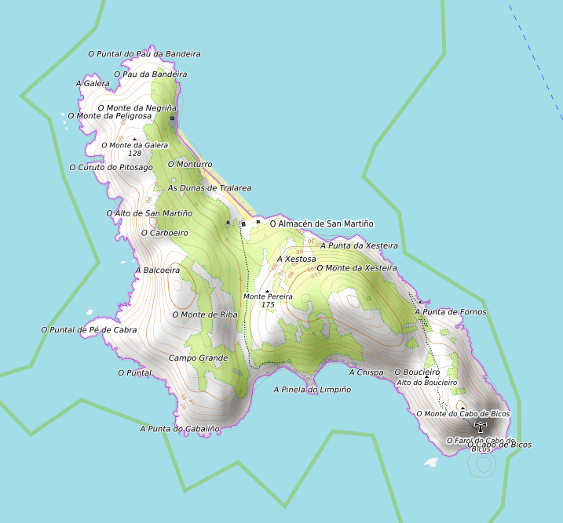
Ejemplo de mapa topográfico con curvas de nivel (líneas marrones) representando el relieve. Obsérvese que las curvas cierran sobre sí mismas y su separación varía: en las zonas donde están más juntas indican una pendiente fuerte, y donde están más separadas indican terreno llano. Además, algunas curvas aparecen etiquetadas con su altitude. Fuente: Opentopomaps
- Malla de celdas regulares (MDE ráster): Como se mencionó, es una cuadrícula regular donde cada celda contiene un valor de elevación. Es el formato más común de MDE en SIG, ya que permite aplicar fácilmente algoritmos de análisis espacial (cálculo de pendientes, visibilidad, hidrología, etc.). Este modelo representa el terreno de forma continua mediante un gran número de pequeños cuadrados (píxeles) cuyos valores conforman una “imagen” de alturas.
- Puntos regulares: Consiste en un conjunto de puntos espaciados regularmente, cada uno con un valor de altitud asociado. Es conceptualmente similar al ráster (de hecho, podría verse como los centros de las celdas de una malla). En la práctica, esta forma explícita de almacenar solo puntos no se usa mucho para modelar el terreno, pues equivale a un ráster disperso sin la estructura matricial que facilita los cálculos.
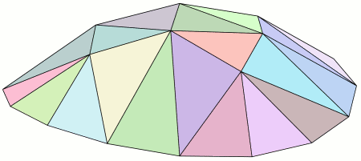
- Red de Triángulos Irregulares (TIN): Es una representación vectorial del relieve mediante una malla de triángulos no solapados construidos a partir de puntos de elevación distribuidos irregularmente. Se parte de una serie de puntos relevantes (a menudo provenientes de muestreos topográficos o LIDAR) y opcionalmente líneas de ruptura (aristas lineales donde cambia bruscamente la pendiente, como crestas, ríos, bordes de carreteras, etc.), y se conecta todo mediante triangulación de Delaunay para formar una superficie continua de triángulos. Cada triángulo aproxima una porción del terreno con un plano inclinado. El TIN tiene la ventaja de adaptarse a la distribución de datos (más triángulos en zonas con más detalle del relieve, menos en zonas suaves), y es muy utilizado en topografía y CAD. Sin embargo, muchos SIG convierten luego el TIN a ráster para un procesamiento más sencillo.

Modelo Digital del Terreno (MDT) vs. Modelo Digital de Superficies (MDS)
Dentro de los MDE ráster, es importante distinguir entre dos categorías principales según lo que representen exactamente los valores de altura:
- Modelo Digital del Terreno (MDT): Es un MDE que representa la elevación de la superficie del terreno “desnudo”, es decir, sin considerar objetos encima de él. En un MDT se han eliminado las construcciones, la vegetación y cualquier elemento sobre el suelo, de modo que refleja la topografía “limpia”. Este modelo es fundamental para análisis topográficos puros, generación de curvas de nivel tradicionales (que asumen terreno sin objetos) y estudios hidrológicos, ya que las corrientes de agua y cuencas dependen de la forma del terreno base.
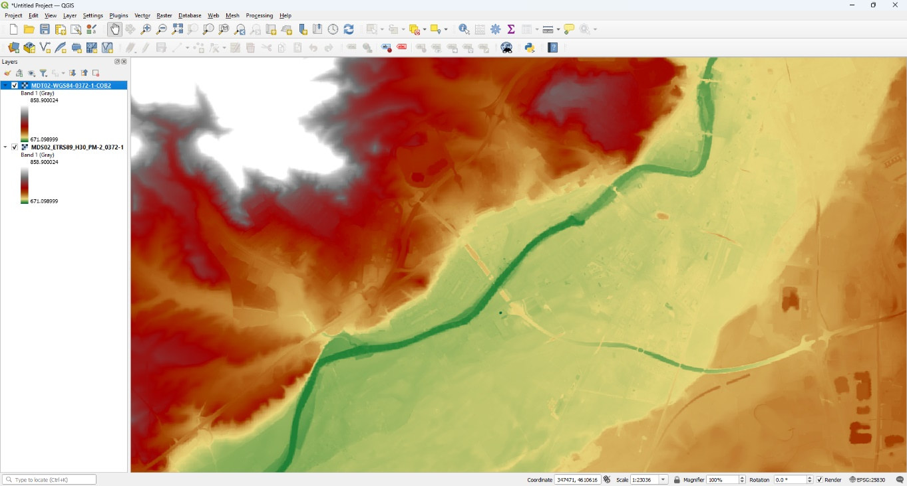
Modelo Digital del Terreno del entorno de Valladolid en QGIS. Fuente elaboraión del autor a partir del producto MDT05 del Instituto Geográfico Nacional
- Modelo Digital de Superficies (MDS): Es un MDE que conceptualmente incluye todo lo que hay sobre la superficie terrestre, aunque en la práctica es una simplificación que contiene edificaciones en la mayoría de los casos. Los valores de altura corresponden a la cima de las azoteas de edificaciones en zonas urbanas o las copas de árboles y matorrales, así como el terreno donde no hay objetos. El MDS por tanto muestra la elevación del terreno y de los objetos sobre él. Es útil en modelados 3D urbanos, simulaciones de impacto visual (por ejemplo, cómo afectan ciertos edificios al paisaje), estudios ambientales que consideren vegetación, etc.
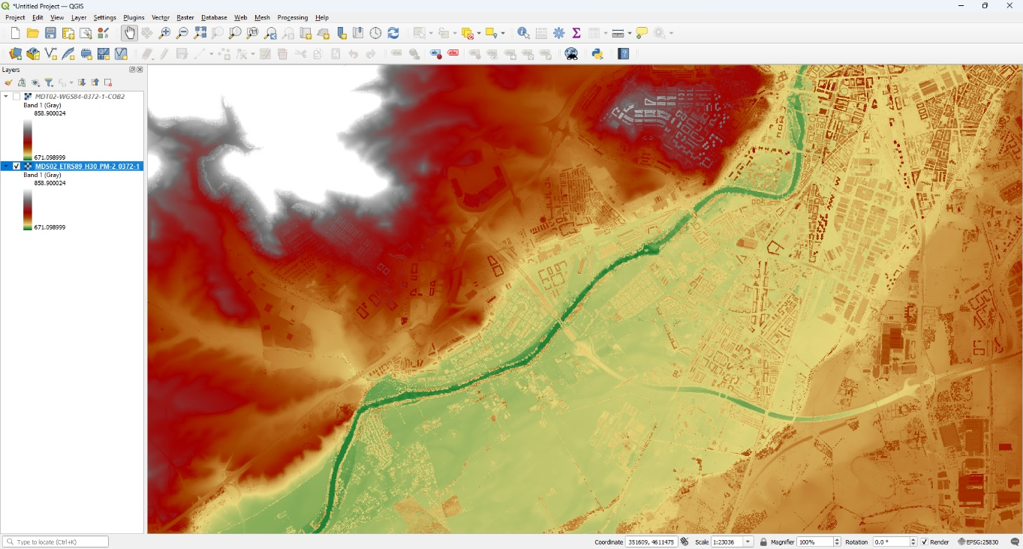
Modelo Digital de Elevación del entorno de Valladolid en QGIS. Fuente elaboración del autor a partir del producto MDE05 del Instituto Geográfico Nacional
La diferencia entre MDT y MDS se aprecia claramente al comparar ambos. Por ejemplo, en una zona con edificios altos o con bosque denso, el MDS presentará alturas mayores en esos lugares (los techos o copas), mientras que el MDT mostrará la superficie del suelo continua por debajo de esas estructuras. En aplicaciones prácticas, el MDT suele ser el preferido para análisis geográficos (al representar el terreno real), y el MDS para visualizaciones realistas o análisis que involucran la altura de objetos (como calcular la altura de edificaciones, estudios de líneas de visión en ciudades, etc.).
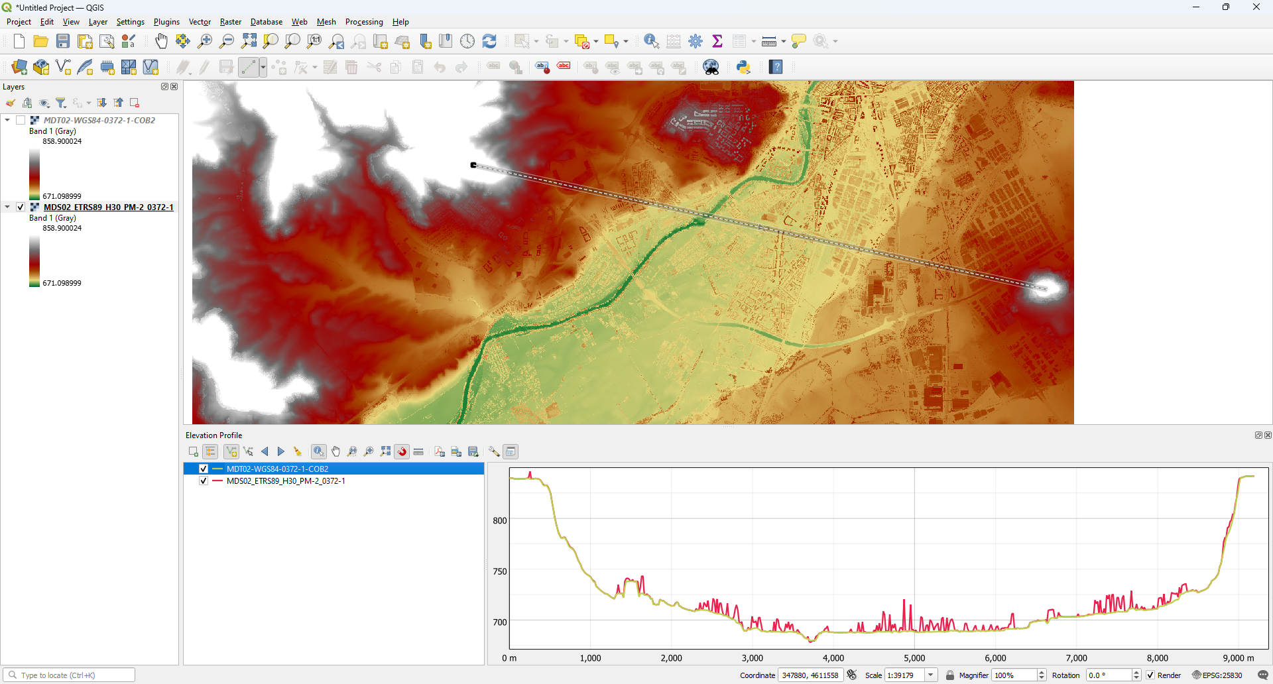
Comparativa de un perfil de un Modelo Digital de Superficies (MDS) vs. un Modelo Digital del Terreno (MDT). La línea roja (MDS) sigue la superficie de las edificaciones y el terreno, mientras que la línea marrón (MDT) sigue únicamente el terreno base, sin contar las construcciones. En este ejemplo esquemático (perfil transversal), puede verse cómo el MDS incluye la altura de las casas (polígonos grises), a diferencia del MDT que se mantiene al nivel del suelo.

Fuentes de datos y generación de MDE
Un MDE puede obtenerse de diversas fuentes de datos y mediante varios métodos de captura de la información de elevación. Los principales métodos para generar MDE son los siguientes:
- Levantamientos topográficos clásicos: Medición directa del terreno con instrumentos topográficos (nivel, taquímetro, estación total) o GPS diferencial. Se obtienen cotas de puntos de forma relativamente dispersa (por ejemplo, puntos cada cierta distancia en un levantamiento de campo) y luego se interpolan para crear un MDE continuo. Estos métodos proporcionan alta precisión en puntos concretos, aunque son laboriosos. Hoy en día, también es posible registrar trayectos con GPS de alta precisión para muestrear elevaciones.
- Fotogrametría aérea: A partir de fotografías aéreas superpuestas (o imágenes de satélite estereoscópicas), se mide el paralaje entre dos imágenes para calcular la altura de puntos en el terreno. La fotogrametría es una técnica clásica en cartografía: con vuelos fotogramétricos y posterior restitución estereoscópica, se han generado mapas topográficos durante décadas. La ventaja es que puede cubrir grandes áreas, pero tiene limitaciones: por ejemplo, no “ve” el suelo bajo la vegetación densa (los árboles ocultan el terreno en las imágenes ópticas. Además, su precisión depende de la calidad de las imágenes y la calibración. Aun así, sigue siendo muy utilizada: muchos MDE históricos (y también actuales con drones) provienen de modelos fotogramétricos.
- Sensores LiDAR (Light Detection And Ranging): Es una tecnología de teledetección activa que emplea pulsos láser para medir distancias hasta el suelo u objetos. Un sensor LiDAR, generalmente montado en un avión (aunque también los hay terrestres y en drones), emite decenas de miles de pulsos láser por segundo hacia el terreno. Cada pulso rebota en la superficie (o en vegetación, edificios, etc.) y regresa al sensor; midiendo el tiempo de ida y vuelta se calcula la distancia. Combinando esto con GPS y un sistema inercial a bordo (que registran la posición y orientación del avión), se obtiene una nube de puntos 3D muy densa representando el terreno y todo lo que hay sobre él. Los vuelos LiDAR modernos pueden lograr densidades de 10 a 20 puntos por metro cuadrado o más, produciendo modelos de elevación de altísima resolución. Además, el LiDAR tiene la gran ventaja de que muchos pulsos penetran entre los huecos de la vegetación y alcanzan el suelo, permitiendo obtener puntos del terreno aun bajo bosque espeso. También puede operar de noche o con poca luz (al ser activo no depende del sol). A partir de la nube de puntos LiDAR, se clasifican los retornos (algoritmos separan qué puntos corresponden al suelo, cuáles a vegetación, edificaciones, etc, y así es posible generar tanto un MDS (usando todos los puntos de superficie) como un MDT (usando solo los puntos clasificados como terreno). LiDAR se ha convertido en la fuente por excelencia para MDE de alta calidad. Por ejemplo, el Plan Nacional de Ortofotografía Aérea (PNOA) en España ha realizado vuelos LiDAR de cobertura nacional, de los que derivan MDE con paso de malla de 5 m, 2 m e incluso 1 m en algunas zonas, con errores verticales típicamente menores a ±20 cm.
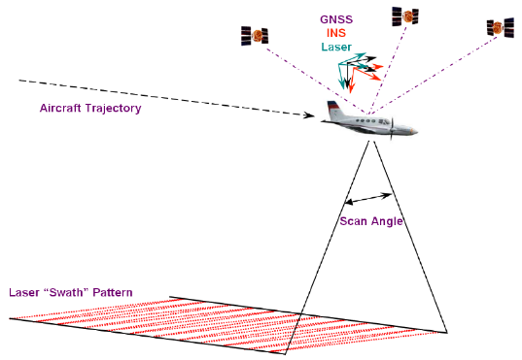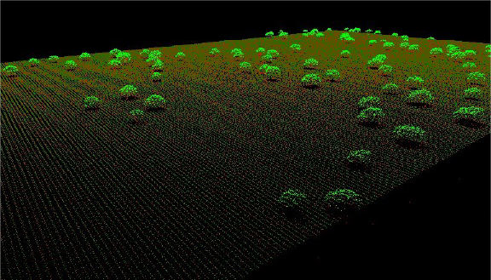
Esquema de vuelo con sensor LIDAR y vista oblícua de datos LIDAR en paisaje de dehesa. Fuente Instituto Geográfico Nacional
- Otras fuentes: En terrenos limitados, se pueden usar escáneres láser terrestres (LiDAR estático) para modelos de detalle (arquitectura, cuevas). También existen radares interferométricos satelitales (como la misión SRTM mencionada, o la más reciente TanDEM-X) que producen modelos de elevación a gran escala. En contextos batimétricos (fondo marino o fluvial) se usan sonares.
Cualquiera sea la fuente inicial, a menudo los datos crudos (puntos, nubes) se interpolan para crear la cuadrícula regular del MDE, y se somete a procesos de edición y filtrado para corregir errores (por ejemplo, eliminar árboles residuales en un MDT, rellenar pequeños vacíos, suavizar artefactos. La recopilación de datos, la interpolación a ráster y la depuración final son pasos habituales en la generación de cualquier MDE.
Los Modelos Digitales de Elevación (MDE) son herramientas fundamentales en el ámbito de la agricultura y gestión del territorio rural, ya que permiten conocer con precisión la forma del relieve, algo esencial para entender el comportamiento del agua, del suelo y de las prácticas agrícolas sobre el terreno. La altitud, la pendiente y la orientación influyen directamente en la distribución de cultivos, el riesgo de erosión, la eficiencia del riego y la planificación de infraestructuras agrarias. A continuación, se enumeran diversas aplicaciones de los MDE, muchas de ellas directamente relacionadas con la agricultura de precisión y la gestión sostenible del medio rural:
- Análisis de pendientes y orientación (aspect): Permite clasificar el terreno según inclinación y orientación solar, datos clave para seleccionar cultivos adecuados, planificar terrazas o ajustar el calendario de siembras según microclimas.
- Diseño y planificación de sistemas de riego:Los MDE ayudan a simular el comportamiento del agua en superficie, facilitando el diseño de canales, zanjas o sistemas de riego localizado que aprovechen la gravedad y eviten pérdidas por escorrentía.
- Identificación de zonas con riesgo de erosión: Mediante el análisis de pendientes y acumulación de flujo, se pueden localizar áreas críticas que requieren cobertura vegetal o prácticas conservacionistas para evitar la degradación del suelo.
- Delimitación de cuencas hidrológicas: Utilizando MDE es posible dividir el territorio en unidades hidrológicas que permiten una gestión más precisa del agua.
- Optimización de labores agrícolas mecanizadas: El análisis del relieve ayuda a planificar rutas de maquinaria agrícola (como tractores o cosechadoras), evitando zonas con pendientes excesivas que dificulten la operación o provoquen compactación del suelo. También es una fuente de datos para hacer dosificación variable de insumos, suponiendo que las zonas más bajas van a ser más productivas que las más altas en condiciones semiáridas
- Evaluación de aptitud de terrenos agrícolas: Combinando los datos de elevación con información edáfica y climática, se pueden generar mapas de aptitud agrícola que orienten la toma de decisiones sobre usos del suelo o implantación de nuevos cultivos.
- Planificación de infraestructuras agrarias (caminos, drenajes, terrazas): Los MDE permiten diseñar elementos estructurales con menor impacto ambiental y mejor eficiencia, ajustándolos a la morfología real del terreno.
- Generación de mapas de sombreado para análisis de heladas o insolación: La simulación de sombras a partir del relieve permite identificar zonas con menor radiación solar, más susceptibles a heladas o a baja productividad fotosintética.
- Gestión forestal y agroforestal: En sistemas de uso mixto, los MDE facilitan la planificación de cortafuegos, el diseño de accesos y la evaluación de crecimiento forestal en relación con el relieve.
- Control de escorrentía y drenaje en parcelas agrícolas: El conocimiento preciso del flujo superficial del agua permite implementar prácticas de manejo del agua (como barreras vegetales o diques) para maximizar la infiltración y reducir la pérdida de suelo fértil.

Curvas de nivel
Las curvas de nivel (también llamadas contornos altimétricos) son líneas imaginarias dibujadas en un plano que unen puntos de igual elevación. Constituyen la forma más tradicional de representar el relieve en los mapas topográficos. Al observar un mapa con curvas de nivel, cada línea corresponde a una altitud determinada (por ejemplo, 100 m, 110 m, 120 m, etc.), y la separación vertical fija entre dos curvas sucesivas se denomina equidistancia. Por ejemplo, si la equidistancia es de 10 metros, todas las curvas trazadas representarán alturas que sean múltiplos de 10 m (90, 100, 110, 120). Aunque históricamente estas curvas se trazaban manualmente mediante técnicas fotogramétricas en estereocomparadores o restitutores, en la actualidad se generan de forma automática como productos derivados de los Modelos Digitales del Terreno (MDT), utilizando algoritmos de interpolación que transforman los datos de elevación en líneas vectoriales continuas. Esto permite obtener curvas de nivel con mayor rapidez, resolución y coherencia espacial, adaptadas a diferentes escalas y necesidades cartográficas. Algunas características importantes de las curvas de nivel son:
- Siempre cierran: Las curvas de nivel forman la intersección del relieve con planos horizontales. Por ello, una curva siempre es una línea cerrada en sí misma. Puede que cierre fuera de los límites del mapa, pero conceptualmente no tiene fin; incluso una curva que parece terminar en el borde de la hoja continúa en la hoja contigua o alrededor del mundo (en teoría, una curva podría dar la vuelta a toda una montaña y regresar al punto de inicio).
- Espaciado variable indica la pendiente: Si las curvas están muy juntas en el mapa, indican una pendiente pronunciada (gran cambio de altura en poca distancia horizontal); si están muy separadas, indican pendiente suave o terreno llano. Si el espaciado es aproximadamente uniforme, significa una pendiente constante. Curvas irregularmente espaciadas reflejan un relieve accidentado o no homogéneo.
- Nunca se cruzan ni se bifurcan: En un mapa normal, dos curvas de nivel de distinta altitud no deben cruzarse, ya que eso implicaría que un mismo punto tendría dos elevaciones diferentes (lo cual es imposible). Solo en el caso extremo de un acantilado vertical, las curvas distintas pueden llegar a coincidir superpuestas (apiladas una sobre otra en el plano), pero nunca cruzarse intercambiando posiciones. Si aparentemente se cruzaran, podría indicar un error o un fenómeno especial (p.ej., un voladizo o cueva representada de forma poco convencional).
- Formas características: Las curvas de nivel forman patrones que permiten interpretar formas del relieve. Por ejemplo, curvas con forma de “U” o de “V” dan información sobre valles y crestas: si la parte abierta de la “V” apunta hacia elevaciones mayores, suele indicar un valle que asciende (a menudo con un río, marcándose a veces el cauce con una línea adicional); si la parte abierta de la “U” o “V” apunta hacia elevaciones menores (terreno más bajo), se trata de una cresta o loma que desciende. Las cimas de montañas se representan por curvas cerradas concéntricas con valores que aumentan hacia el centro; las depresiones (hoyos) se dibujan como curvas cerradas con cotas decrecientes hacia el centro, a veces marcadas con pequeñas líneas perpendiculares llamadas hachuras indicando terreno hundido.
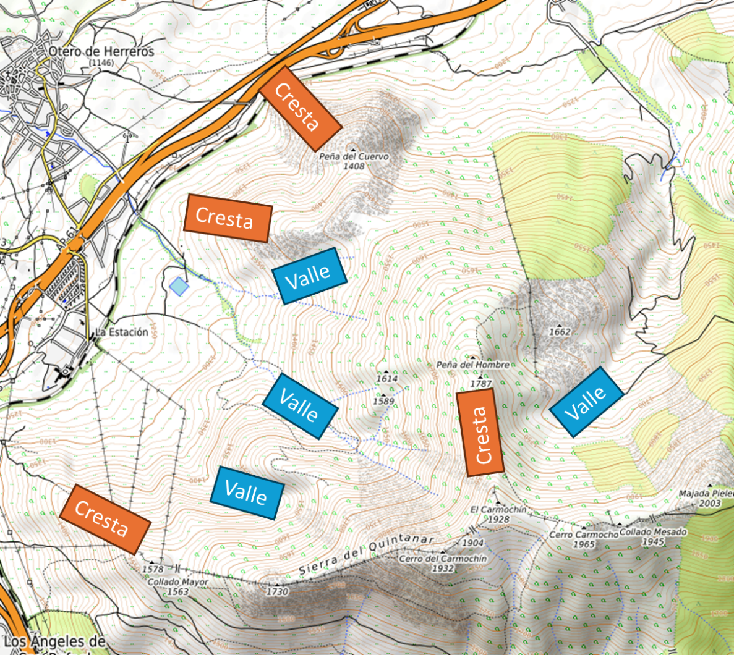
Ejemplos de curvas que representan crestas y valles. Fuente: Elaboración propia a partir de mapa de OpenTopoMaps
Además, en cartografía se usan convenciones: algunas curvas se dibujan más gruesas o destacadas (llamadas curvas maestras) cada cierto número de curvas para facilitar la lectura – por ejemplo, en un mapa con equidistancia de 10 m, puede haber una curva maestra cada 50 m – y suelen etiquetarse con su altitud exacta. Entre las maestras, las demás se llaman intermedias. A veces se añaden curvas suplementarias con la mitad o una fracción de la equidistancia principal en zonas muy llanas para aportar detalle (por ejemplo, curvas a 5 m en un mapa cuya equidistancia normal es 10 m, para resaltar microrelieve en áreas planas).
Las curvas de nivel requieren práctica para interpretarse correctamente, pero aportan muchísima información sobre la forma del terreno en un formato 2D. Por ejemplo, permiten identificar montañas, valles, pendientes fuertes o suaves, planos inclinados, etc., leyendo el “lenguaje” de sus trazos.
- Usos prácticos de las curvas de nivel
Históricamente, las curvas de nivel han sido fundamentales en topografía, ingeniería civil y planificación, pues a partir de ellas se pueden deducir muchas características del terreno. Algunos usos típicos de las curvas de nivel incluyen:
- Determinación de la forma del terreno: Simplemente observando las curvas, un técnico puede comprender la topografía de una zona, localizar zonas altas, bajas, laderas empinadas, áreas planas, etc., lo cual es básico para cualquier proyecto sobre el terreno (seleccionar rutas, ubicar estructuras, etc.).
- Cálculo de pendientes y desniveles: Con la distancia horizontal en el mapa (sabiendo la escala) y la diferencia de altitud dada por las curvas, se puede calcular la pendiente promedio de una ladera. Por ejemplo, si en 1 cm de mapa (100 m reales a escala 1:10.000) las curvas suben 20 m (dos equidistancias de 10 m), la pendiente será 20%. Esto es útil en caminos, obras lineales, cultivos en pendiente, etc.
- Diseño de obras de ingeniería: En proyectos de carreteras, ferrocarriles, canales, tuberías, etc., las curvas de nivel ayudan a trazar recorridos que minimicen movimientos de tierra. Un ingeniero puede estudiar el contorno y ubicar la ruta óptima para evitar pendientes excesivas o cortes/rellenos innecesarios. También permiten estimar volúmenes de tierra a excavar o rellenar al comparar el relieve existente (curvas actuales) con el planeado (curvas de un terraplén proyectado, por ejemplo).
- Obtención de perfiles topográficos: Dibujando una línea que corte varias curvas de nivel y proyectando esas intersecciones, se puede trazar el perfil del terreno a lo largo de esa línea (ver siguiente sección). Esto se hace manualmente con las curvas en papel o automáticamente en SIG, y sirve para visualizar cortes del relieve (muy útil para ver, por ejemplo, cuánto hay que excavar para hacer una carretera a cierto nivel, o cómo varía la altura del terreno a lo largo de un trayecto).
- Intervisibilidad: Analizando un perfil topográfico deducido de las curvas, se puede estudiar la línea de visión entre dos puntos. Si la línea recta entre ellos queda por debajo del relieve (perfil) en algún tramo, significa que hay un obstáculo visual (colina, montaña) entremedias y por tanto no hay visibilidad directa. Este análisis de intervisibilidad es importante para ubicar torres de comunicación, puntos de vigilancia, estudios de impacto visual de edificaciones, etc. Con curvas se puede hacer gráficamente, aunque hoy es más común hacerlo con MDE en software SIG.
- Drenaje y cuencas: A partir de las curvas se pueden inferir las líneas de drenaje (los valles por donde discurrirá el agua) y delimitar manualmente cuencas hidrográficas. Uniendo los puntos más altos (divisorias) rodeados por curvas que descienden hacia ciertos ríos, se delimitan las cuencas de esos ríos. Antes de los MDE computacionales, este trabajo se hacía sobre mapas de curvas para estudios hidrológicos.
- Proyectos hidráulicos: Con lo anterior, se ubican sitios para diques o presas y se calcula, por ejemplo, la capacidad de embalse de un valle: rodeando con una curva de nivel la hipotética lámina de agua a cierta cota, se puede estimar área inundada y con procedimientos volumétricos calcular el volumen de agua (tradicionalmente integrando áreas entre curvas sucesivas).
En resumen, las curvas de nivel siguen siendo útiles para interpretar el relieve de forma visual y para extraer información de manera tradicional. Sin embargo, hoy en día la mayoría de análisis cuantitativos se realizan directamente sobre los MDE en formato digital (más rápido y preciso), generando a partir de ellos resultados que antes se estimaban con curvas de nivel dibujadas.

